Primordialmente moderno:Emilio Villa, Jorge Eielson, il Perù antico e l’astrazione artistica del dopoguerra

Luis Rebaza-Soraluz

Negli ultimi mesi del 1953, Emilio Villa incontra a Roma il giovane scrittore e artista peruviano Jorge Eduardo Eielson in occasione della mostra di elementi mobili (*Mobiles*) di quest’ultimo presso la Galleria d’arte L’Obelisco.

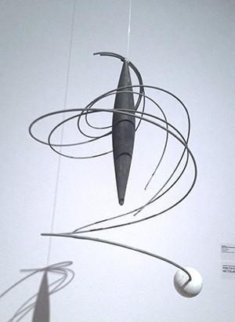

Fig 1. Jorge Eielson, mobile senza titolo, 1953. Fotografia di Luis Rebaza-Soraluz

In marzo 1954, sulla rivista «Arti Visive», di cui era direttore, Villa pubblica una breve recensione della mostra nella quale propone un’analogia tra gli aggeggi di Eielson, fatti di metallo, gesso e plastica, e articolati da fili, e il *Quipu*, un antico sistema mnemonico peruviano fatto di corde annodate. Le opere esposte da Eielson erano state modellate sull’opera del francese Jean Peyrissac, un artista che aveva incontrato a Parigi nel 1948.

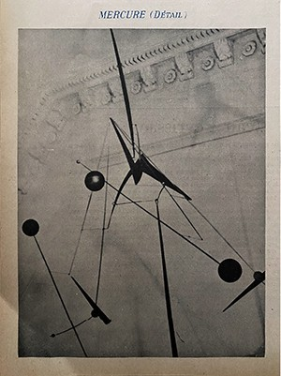

Fig 2. Jean Peyrissac, immagine del mobile *Mercure* tratta dal catalogo della mostra *Derrière Le Miroir*, tenutasi a Parigi nel marzo 1948. Fotografia della pagina, Luis Rebaza-Soraluz.

Nel 1950, Eielson aveva tradotto in spagnolo, per la rivista peruviana di architettura «Espacio», un articolo di Peyrissac presentandolo con queste parole[1]:

Questo scultore, costruttore, o comunque lo si voglia chiamare, rappresenta il movimento più avanzato della plastica moderna. I suoi *mobiles* costruiti in pelle, cromo e materiali plastici sapientemente disposti, sviluppano funzioni rigorose, i cui ritmi monumentali ci ricordano che esiste anche una fisica poetica della quale è necessario scoprire il potere. Le sue costruzioni si basano sui fenomeni cosmici più puri e decisivi: gravità, forza ascensionale, movimento del pendolo, centrifuga, leve, piano inclinato, ecc., Peyrissac sa trovare nel groviglio meccanico dell’universo una bellezza nuova sana e rigorosa, come l’architettura a cui è destinata.[2]

L’ammirazione di Eielson per Peyrissac implica un distanziarsi dal suo precedente interesse per il surrealismo ortodosso e dall’esplorazione del subconscio dell’individuo, così come un’immersione in quella che l’artista chiama *fisica poetica*, che si può spiegare in questi termini: il praticante della *fisica poetica* non è un artista ma un costruttore; le sue costruzioni sono macchine in movimento; tale lavoro è collocato nella linea progressiva del modernismo tecnologico; la sua produzione consiste di artefatti funzionali che sono il prodotto di saggezza e rigore, ai quali vengono applicati fenomeni cosmici con cause ed effetti; e il loro funzionamento è estratto dalla natura dell’universo, che è, a sua volta, un intreccio meccanico di fili.

Paradossalmente, durante la sua visita alla Galleria d’arte L’Obelisco, Emilio Villa, nonostante il suo interesse per l’architettura moderna e l’arte astratta, non coglie questa poetica. In Eielson vede, piuttosto, un artista legato a una geografia e a una storia remota extraeuropea; e nella sua opera una produzione che coinvolge movimenti di relazioni magiche; la interpreta come il prodotto finale di ordini astratti, calcolati matematicamente, che generano contemporaneamente emozione e intelligenza; e vede, soprattutto, il risultato di un gesto primordiale, quello di annodare, di sistematizzare con i nodi. Nella recensione precedentemente menzionata, Villa scrive:

Ho visto Eielson. Il suo profilo incaico, tihuanaco. Il suo colore precolombiano, la forte pera del suo cranio, i suoi occhi di acqua nera, il suo passo di piccolo uomo d’altipiano, le sue unghie di luccicore andino. Ho visto, appese tra i velluti dell’“Obelisco” di via Sistina, le sue opere, i suoi apparecchi, diciamo così spaziali, i suoi severi giocattoli algebrici, intreccio delicato di fili d’ottone e contrappesi di sfere colorate, palpitare sopra il fiato della gente che va e viene. L’uomo delle Ande ha inventato gli ordigni più sottili e matematicamente fievoli, trepidanti, che io abbia visto, con la stessa diligenza di un antico andino che scrive sulle corde e sugli spaghi con l’iterazione dei nodi. Col filo di refe e di nylon, l’acciaio, il legno, e sottilissime iridescenze, Eielson fa le sue opere serene, sensibili, calcolate, d’aria, come magici diapason. O, se no, col legno, cerca a tentoni il sentimento di intelligentissime architetture.[3]

In altre parole, laddove Eielson vede una costruzione futuristica, Villa vede un gesto primordiale.

In questa presentazione discuto tre riflessioni elaborate da Villa nella decade del 1950: la nozione del ‘primordiale’, il ‘movimento di intelligenza’ come lo chiama lui stesso e l’astrazione modernista. Sostengo che le osservazioni di Villa elaborano una nozione di arte moderna astratta più ampia di quella comunemente accettata - tale nozione si basa su ciò che chiamo ‘il moderno primordiale’ - e che di fondamentale importanza per la sua riflessione fu l’entrare in contatto con l’arte precolombiana, il che avvenne a Roma, in Brasile, e durante il suo lavoro presso «Arti Visive». Sostengo inoltre che le sue osservazioni, non solo sull'arte moderna, ma anche sulle tecniche dei creatori antichi, avranno ripercussioni significative sull’opera di Eielson e sulla sua concezione della’arte peruviana moderna sviluppatasi nel dopoguerra.

Emilio Villa identifica nelle opere di Eielson una poetica quasi antitetica alla fisica poetica da questi proposta; invece di puntare al futuro, Villa, in linea con i suoi interessi, fa riferimento alle origini della cultura, come spiega Aldo Tagliaferri nell’articolo *Il testo e il contesto*, del 2005:

[Villa] Non aveva scoperto d’improvviso il fascino delle opere realizzate dall’uomo preistorico, da lui definito “primordiale” per prendere le distanze da ogni visione storicista dell’arte, né aveva sottovalutato la complessità dei problemi che la nostra visione della preistoria pone. Il suo interesse per i resti preistorici risaliva almeno alla fine degli anni Quaranta ed era cresciuto insieme con il lavoro svolto intorno alle origini delle culture mediterranee e mediorientali.[4]

Questa poetica del primordiale sembra aver preso forma tra il 1952 e il 1953, mentre si trovava in Brasile, dove era arrivato per lavorare alla creazione del Museu de Arte de Sãn Paulo, su invito del critico e gallerista Pietro Maria Bardi e di sua moglie l’architetto Lina Bo Bardi. Tagliaferri sottolinea che Villa era «sostenitore di alcune delle forme d’arte più innovative del secondo dopoguerra» e fu anche «traduttore da varie lingue morte e poeta multilingue»[5]. In Brasile, Villa scrisse articoli per la rivista «Habitat», diretta da Bo Bardi. Come accadrà in seguito in «Arti visive», le sue collaborazioni rientrano nelle aree citate da Tagliaferri: nei suoi testi, Villa presenta un’analisi del portoghese brasiliano, e discute le tradizioni culturali native del Brasile, confrontando opere contemporanee con opere precolombiane conservate a Roma, nella collezione del Museo Pigorini di Preistoria ed Etnografia. Gli oggetti che Villa analizza, apparentemente banali o scontati, sono presentati come il prodotto di un gesto manuale preciso, così efficaci nell’esercitare potere sull’ambiente che nel corso di millenni non sono stati sostituiti; e al contempo come prodotto di lunghi processi che sembrano nascere dal gesto lineare sulla materia. Nel suo articolo del 1952 *Arte brasileira num museu romano*, Villa scrive:

Si può spiegare come l’uomo scoprì il fuoco? O le forme essenziali rappresentative degli strumenti fondamentali per la vita umana, strumenti che sono anche forze oltre a forme? Come, ad esempio: il cuneo, le forbici, la ruota, il punzone, la falce e il rasoio. E di tutti i materiali: all’inizio della pietra, poi del legno, poi dell’osso, poi dell’avorio, e più tardi, a tempo debito, dei metalli. La storia dell’uomo, della sua conquista dell’universo, si riassume essenzialmente in queste piccole cose semplici, cose che gli riveleranno il segreto del dominio. Non c’è macchina tra quelle moderne che contenga tanti elementi formalmente geniali come quelli a cui ci si riferisce.[6]

All’enumerazione di strumenti come il cuneo, le forbici, la ruota, il punzone, la falce e il rasoio si potrebbe aggiungere, propongo, il ‘nodo’, anche se il nodo, più che un oggetto, è soprattutto il frutto di gesti semplici come quelli ammirati da Villa. Il nodo non è menzionato nel testo appena citato, eppure appare gradualmente nei testi di Villa come parte del processo che dà origine al tessuto:

All’inizio i bicchieri erano fatti di fibre vegetali incollate con fango: il ricordo di quella struttura vegetale, che fu all’origine del bicchiere, non svanì mai. Anche dopo che l’elemento vegetale cessò di essere indispensabile, poiché la ruota o il tornio avevano ormai permesso di produrre bicchieri più o meno come li costruiamo oggi, gli artigiani della ceramica iniziarono a decorare i bicchieri con i tratti di vegetali, fibre o corde stilizzate.[7]

In un successivo articolo dello stesso anno, intitolato *Outras peças no Museu Pigorini de Roma*, Villa aggiunge:

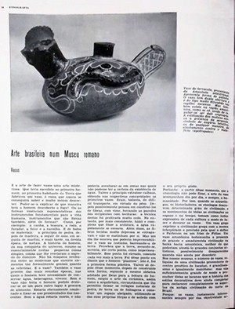

Fig 3. Prima pagina de *Outras peças no Museu Pigorini de Roma* di Emilio Villa in «Habitat» n.9, 1952. Fotografia per gentile concessione di Ana Lúcia Beck.

La tecnica dell’intreccio è una tecnica primordiale. Il primo uomo

probabilmente si divertiva a malapena con l’intreccio di vimini o altri elementi vegetali flessibili. Da quell’attività nasce tutta l’arte della tessitura[8].

Questi gesti primordiali e preistorici sono trasformati dallo sguardo di Villa in gesti precolombiani; diventano poi andini quando Villa, al ritorno in Italia, li riconosce nella tecnica utilizzata da Eielson nei suoi elementi mobili. Ciò che Villa chiama il divertimento del primo essere umano appare di nuovo articolato nei «severi giocattoli algebrici»[9] che lo scrittore italiano, dopo aver conosciuto la cultura degli Incas, individua in Eielson. In effetti, Villa aveva già conocenza degli artefatti peruviani precolombiani della collezione Pigorini. Nella didascalia che accompagna la fotografia di un bicchiere amazzonico che illustra il suo primo testo brasiliano su tradizioni native,

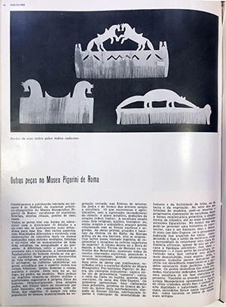

Fig 4. Prima pagina de *Arte brasileira num Museu romano* di Emilio Villa in «Habitat» n. 8, 1952. Fotografia per gentile concessione di Ana Lúcia Beck.

scrive: «Il bicchiere ha una doppia apertura ed è del tipo molto diffuso nelle regioni Inca»[10], e poi, pagine dopo, aggiunge riferendosi ad alcuni tessuti: «Il tessuto da ricamo è di fattura molto primitiva, senza quella perfezione tecnica che contraddistingue i migliori prodotti Inca»[11].

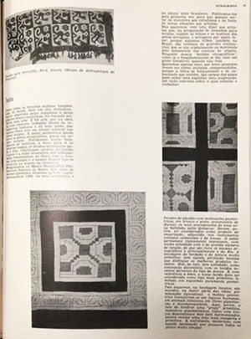

Fig 5. Tessuti brasiliani e peruviani precolombiani che illustrano l’articolo *Arte brasileira num Museu romano* di Emilio Villa en «Habitat» n. 8. Fotografia per gentile concessione di Ana Lúcia Beck.

La differenza fondamentale tra questi referimenti ai tessuti Inca e le osservazioni fatte un anno dopo sul lavoro di Eielson, consiste nell’attenzione prestata da Villa al nodo, inteso sia come unità costruttiva, sia come manipolazione sistematica. I gesti di Eielson sono compiuti, secondo Villa, «con la stessa diligenza di un antico andino che scrive sulle corde e sugli spaghi con l’iterazione dei nodi»[12]. I nodi a cui Villa si riferisce non fanno parte di alcun tessuto brasiliano o peruviano, sono piuttosto quelli del sistema mnemonico andino noto come *quipu* (o *Khipu*); i *quipus* precolombiani sono oggetti che Villa non menziona in Brasile, ma fanno parte della collezione che deve aver visto ed esaminato proprio nel Pigorini a Roma.

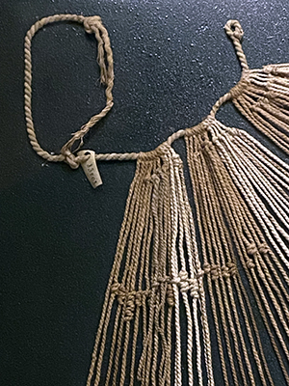

Fig 6. «Khipu». Cultura Inca (1475-1532 d.C.), *Inv*. 83003, della collezione del Museo Nazionale Preistorico Etnografico Luigi Pigorini. Fotografia, Luis Rebaza-Soraluz.

Il contatto tra Villa e Eielson sembra aver avuto un impatto cruciale sul lavoro e sul pensiero di entrambi. Nel decennio che segue, la produzione di Eielson passerà dagli elementi mobili al tessuto e poi, nel 1963, il nodo ne diventerà l’elemento centrale.

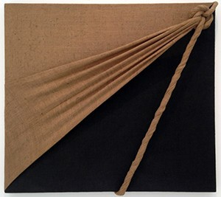

Fig 7. Jorge Eielson, «Quipus 58 CR», 1990. Fotografia, Luis Rebaza-Soraluz.

La nozione villiana di oggetto primordiale offre a Eielson un cardine per la sua visione di un’arte ‘primariamente moderna’. Dunque, si può sostenere che i gesti primordiali di Eielson confermarono a Villa la presenza di forze e forme originali nell’arte astratta contemporanea. Come afferma Aldo Tagliaferri, Villa sembra determinato a «cercare più a ritroso nel passato un punto di riferimento che permettesse di cogliere le più originarie potenzialità, forse ancora recuperabili malgrado i tempi precari, dell’intraprendenza e della creatività umane»[13].

Ciò portò a che, non appena assunse la direzione di «Arti Visive», a partire dal numero doppio 4-5, pubblicato nel maggio del 1953, Villa pubblicasse nello stesso numero note sull’artista Alberto Burri, sull’architetto Pier Luigi Nervi e sulla geometria che si presenta in natura, accanto a la trascrizione di un mito brasiliano e all’articolo *Ciò che è primitivo*, testo che costituisce una dichiarazione urgente e un appello agli intellettuali del suo tempo per l’attivazione di una cultura contemporanea separata dai valori borghesi e consapevole delle potenzialità rivoluzionarie del passato:

ora potrebbe essere il tempo di prendere possesso realmente, umanamente, con un trasporto attivo, di quei mondi che sono tutt’altro che fantastici, e da considerare semplicemente umani, espressioni continue di intelligenza e di desiderio: coerenza assoluta di lavoro e di realtà e non modellini per sfoghi di carattere.

Ora sarebbe arrivato il momento di lanciare questo grande ponte sul passato, che vuol dire sul futuro.[14]

Per Villa, artisti come Giuseppe Capogrossi e Lucio Fontana avevano saputo generare nell’osservatore del dopoguerra una risposta alla rappresentazione astratta che andasse oltre un linguaggio geometrico e tecnologico, e oltre quello che lui chiama «il torpore estetistico»[15] della cultura ufficiale. Le loro immagini, oggetti e gesti erano manifestazioni simultaneamente nuovissime e molto antiche di una risposta umana geniale, in quanto potevano provocare reazioni mentali ed emotive come quelle provocate da ciò che è primordiale. All’opera di questo gruppo di artisti si aggiungerà il lavoro di Eielson.

Villa si rivolge a tutti questi artisti nel gennaio 1954 quando, dopo aver visitato la mostra di Eielson, e commentando i petroglifi preistorici nel numero doppio 8-9 di «Arti Visive», nel suo articolo *Ideografíe sui lastroni di Monte Bego*, afferma quanto segue: «a noi rimane da spiegare un’altra realtà altrettanto obiettiva: ed è l’eccezionale forza di definire in cosa consiste il ponte tra il passato e il futuro: Come, cioè, spiegare la predilezione, l’amore, la passione che ci ispirano? e la loro intensità espressiva, il loro splendore intatto, l’umano e incantevole trasalimento che offrono a un occhio esperto di sostanze evocate?»[16]. La sua risposta è la seguente: «Il margine dove il nostro contatto si verifica, traccia un alone di riflessi sensibili, il gioco della meraviglia, un moto dell’intelligenza». Ed è questo contatto ai margini che Eielson cercherà poi di proiettare nei suoi nodi, sotto la guida di quello che Villa identificó nella sua ricerca «a tentoni», come «il sentimento di intelligentissime architetture»[17].

1. Tutte le traduzioni sono opera dell’autore.
2. J. E. EIELSON, introduzione di J. PEYRISSAC, *Hacia una plástica del espacio,* «Espacio», n. 4, 1950, p. 9.
3. E. VILLA, *Esposizioni e opere nuove. Eielson*, «Arti Visive», n. 8-9, 1954.
4. A. TAGLIAFERRI, *Il testo e il contesto*, in E. VILLA *L’arte dell’uomo primordiale*, Milano, Abscondita, 2005, pp. 106-123, p. 108.
5. ID., *Il testo e il contesto*, *Ibidem*.
6. E. VILLA, *Arte brasileira num museu romano*, «Habitat. Revista das artes no Brasil», n. 8, p. 34, 1952.
7. ID., *Arte brasileira num museu romano*, Ivi, p. 35.
8. ID., *Outras peças no Museu Pigorini de Roma*, «Habitat. Revista das artes no Brasil», n. 9, p. 40, 1952.
9. ID., *Esposizioni e opere nuove. Eielson*, cit.
10. ID., *Arte brasileira num museu romano*, cit., p. 34.
11. ID., *Arte brasileira num museu romano*, Ivi, p. 39.
12. ID., *Esposizioni e opere nuove. Eielson*, cit.
13. A. TAGLIAFERRI, *Il testo e il contesto*, cit, p. 110.
14. E. VILLA, *Ciò che è primitivo*, «Arti Visive», n. 4-5, 1953.
15. ID., *Ciò che è primitivo*, *Ibidem*.
16. ID., *Ideografíe sui lastroni di Monte Bego*, «Arti Visive», n. 6-7, 1954.
17. ID., *Esposizioni e opere nuove. Eielson*, cit.